软件登记信息表

**一、软件基本信息：**

|  |  |  |  |
| --- | --- | --- | --- |
| 软件全称 | 基于多感知盲文学习的嵌入式文件管理系统软件 | | |
| 分类号 | 10400-8400 | | |
| 软件简称  （若无可不填） |  | 版本号 | V1.0 |
| 开发完成日期 | 2020.10.19 | 发表状态 | 已发表  未发表 |
| 若发表，发表日期为 |  | 发表地点（城市） | 杭州 |
| 软件作品说明 | 原创  修改（含翻译软件、合成软件）  是修改、翻译或合成别人软件，且需要原权利人授权的  原有软件已经登记  修改、合成或翻译说明： | | |
| 权利取得方式 | 原始取得  继受取得（受让、承受、继承）  软件是否已登记（原登记号： ）  原登记是否做过变更或补充（变更或补充证明编号： ） | | |
| 权利范围 | 全部权利  部分权利（ ） | | |

**二、软件技术特点**

|  |  |
| --- | --- |
| 软件分类 | 应用软件、嵌入式软件、中间件、操作系统 |
| 开发的硬件环境 | Intel Core i7-9750 CPU+8GB RAM |
| 运行的硬件环境 | STM32F103ZET6 |
| 开发该软件的操作系统 | Windows 10专业版 |
| 软件开发环境/开发工具 | MDK-ARM V5.28.0.0 |
| 该软件的运行平台 / 操作系统 | FatFs |
| 软件运行支撑环境 / 支持软件 | Cortex-M3 |
| 编程语言 | 指编写登记软件的编程语言，请从列表中选择开发登记软件用到的所有编程语言。  Assembly language  C  C#  C++  Delphi/Object Pascal  Go  HTML  Java  JavaScript  MATLAB  Objective-C  PHP  PL/SQL  Perl  Python  R  Ruby  SQL  Swift  Visual Basic  Visual Basic .Net  （若有需要，请输入其他编程语言） |
| 源程序量 | 2000+  （源程序的总行数或总条数） |
| 开发目的 | 本软件为了提供一种在盲文学习机上便捷获取和管理SD内文件的文件管理系统，并控制盲文学习机为用户提供视觉、听觉和触觉的感知刺激，从而高效地学习盲文。 |
| 面向领域/行业 | 特殊教育 |
| 软件的主要功能 | 基于多感知盲文学习的嵌入式文件管理系统，可以实现SD卡内容的遍历，文本阅读，存储书签等功能，同步输出视、听和触觉信息，可以帮助用户高效地学习和阅读盲文。 |
| 软件的技术特点 | 本软件是基于自主研发的起点智能盲文学习机为硬件平台设计的。该盲文学习机以STM32F103ZET6为主控芯片，外部设备有4.3寸LCD屏幕，科大讯飞XFS5152语音合成芯片，SD卡和20方电磁式点显驱动装置，按键等。该软件基于FatFs文件系统进行开发，用户插入SD卡后，文件管理系统读取SD卡的内容，以目录的形式将文件信息显示在LCD液晶屏上。用户通过按下盲文学习机的按键，可以实现选择文件夹，获取文件夹内容，阅读文本，创建并存储书签，打开已存储书签的功能。同时，硬件控制模块控制语音合成芯片和20方盲文点阵，生成对应的语音信息和盲文点阵信息，辅助用户阅读。该软件设计并实现了文件管理，文本阅读和文件书签管理的功能，最终为视力障碍人群提供一个视、听和触觉融合的盲文学习和阅读平台。 |
| 软件所属类别。 | APP  游戏软件  教育软件  金融软件  医疗软件  地理信息软件  云计算软件  信息安全软件  大数据软件  人工智能软件  VR软件  5G软件  小程序  物联网软件  智慧城市软件 |

**三、申请的著作权人信息：**

|  |  |  |  |
| --- | --- | --- | --- |
| 姓名/单位名称 | 浙江理工大学 | | |
| 证件号码 | 12330000470009034M | | |
| 详细地址 | 杭州下沙高教园区2号街928号 | | |
| 邮政编码 | 310018 | | |
| 联系人 | 杨文珍 | 电话号码 | 13857119543 |
| E-mail | ywz@zstu.edu.cn | | |
| 手机号码 | 13857119543 | 传真号码（选填） |  |

附表

**大类编号**

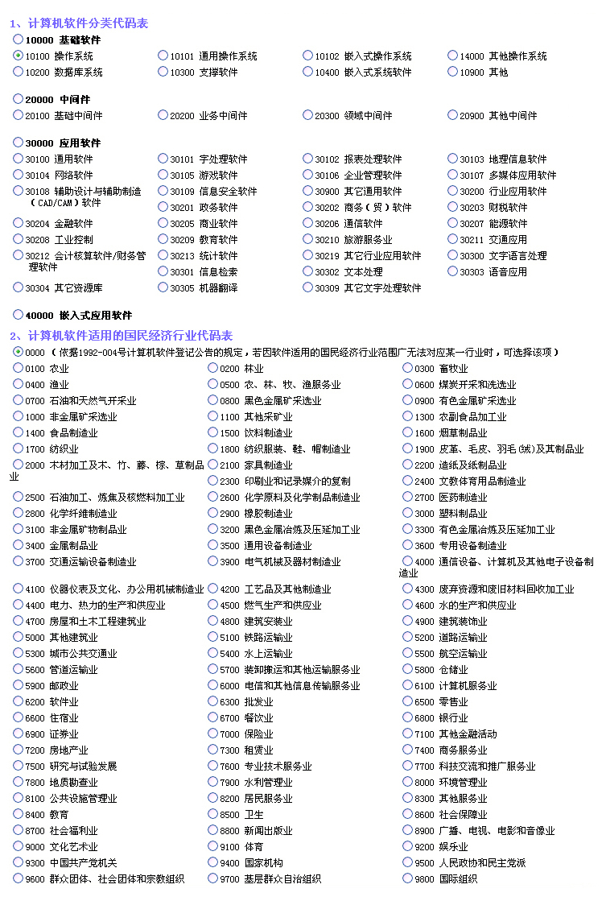

**小类编号**

